به نام خدا

درس: بینایی کامپیوتر

عنوان تمرین: نقاب باید زوج باشد یا فرد

نام و نام خانوادگی: امیرمسعود شاکر

شماره دانشجویی: 97243081

الف:

1. برای یک فیلتر با اندازه کرنل فرد، همه پیکسل های لایه قبلی در اطراف پیکسل خروجی متقارن خواهند بود. بدون این تقارن، در سراسر لایه ها اعوجاج خواهیم داشت.

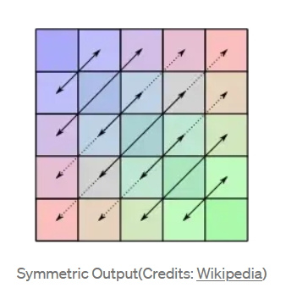

1. اگر Convolution را به عنوان یک interpolation (قرار دادن یک مقدار که می تواند برای تخمین دیگران استفاده شود) از پیکسل های داده شده به پیکسل مرکزی در نظر بگیریم، نمی توانیم با استفاده از کرنل با اندازه زوج، به پیکسل های مرکزی interpolate کنیم.

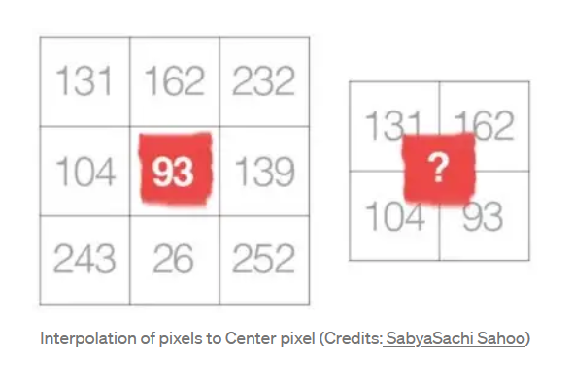

1. با توجه به فرمول padding size = (kernel size – 1) / 2، اگر اندازه کرنل زوج باشد، مقدار padding size اعشاری میشود که امکان پذیر نیست. در نتیجه از کرنل با اندازه فرد استفاده میکنیم.

ب:

بله.

امکان استفاده از کرنل با اندازه زوج وجود دارد، اما ممکن است با خطای aliasing مواجه شویم.

aliasing اعوجاج ایجاد شده در ورودی است. اکثراً وقتی در پردازش سیگنال down sampling انجام می دهیم، این مشکل با فیلتر پایین گذر حل می شود، اما نمی توان آن را در شبکه های عمیق وارد کرد زیرا performace را کاهش می دهد.

همچنین برای اعمال کانوولوشن با اندازه کرنل زوج روی تصویر، نمیتوانیم از padding استفاده کنیم یعنی Valid Padding برای آن تصویر لازم است.

منابع:

[Medium1](https://medium.com/analytics-vidhya/significance-of-kernel-size-200d769aecb1), [Medium2](https://medium.com/geekculture/why-is-odd-sized-kernel-preferred-over-even-sized-kernel-a767e47b1d77)